Федеральное государственное бюджетное образовательное учреждение

высшего образования

«Уфимский государственный нефтяной технический университет»

Кафедра вычислительной техники и инженерной кибернетики

Задание по учебной практике №4

по дисциплине Информатика

                                         «Одномерные массивы данных»

Выполнил: студент гр. БПО09-24-02 А.И.Мавлетбердин

Проверил: ст. преп. каф. ВТИК С.Г. Зайдуллина

Уфа, 2025

**Задача 11 Вариант:**

Напишите программу решения четырех последовательных задач обработки одномерного массива данных. Тип данных, составляющих массив, определить самостоятельно.

Часть 1. получение элементов массива по формуле

Часть 2. вычисление параметра полученного массива

Часть 3. определение параметра массива

Часть 4. упорядочение элементов массива

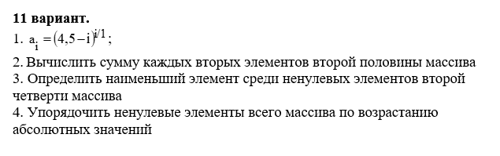

**Решение:**

**Код программы на Python:**

array = []

print("Введите количество элементов массива: ",end="")

count=int(input())

# Part_1

for i in range(1,count+1):

array.append(pow(4.5-i,(i/1)))

print("Ваш массив: {}".format(array))

# Part_2 Вычислить сумму каждых вторых элементов второй половины массива

Sum=0

# # Вторая половина без учета середины (в нечетных случаях)

for i in range(int(len(array)/2+0.5)+1,int(len(array)),2):

Sum+=array[i]

print("Сумма каждых вторых элементов второй половины массива: {}".format(Sum))

# Part_3 Определить наименьший элемент среди ненулевых элементов второй четверти массива

# # Вторая четверть включает серединный элемент (в нечетных случаях), в len(array)%4!=0 случаях она меньше чем первая

minEl=array[int(len(array)/4+0.5)]

for i in range( int(len(array)/4+0.5),int(len(array)/2+0.5)):

if array[i]<minEl and array[i]!=0:

minEl=array[i]

print("Наименьший элемент среди ненулевых элементов второй четверти массива: {}".format(minEl))

# Part_4 Упорядочить ненулевые элементы всего массива по возрастанию абсолютных значений

# # Вообще, посмотрев на условие заполнения элементов массива, ясно, что все элементы НЕнулевые, но все же

intermediary=0

for i in range(len(array)):

for j in range(len(array)):

if (abs(array[i])<abs(array[j]))and array[i]!=0 and array[j]!=0:

intermediary=array[j]

array[j]=array[i]

array[i]=intermediary

print("Все НЕнулевые элементы массива упорядочены по возрастанию абсолютных значений: \n{}".format(array))

**Результат:**

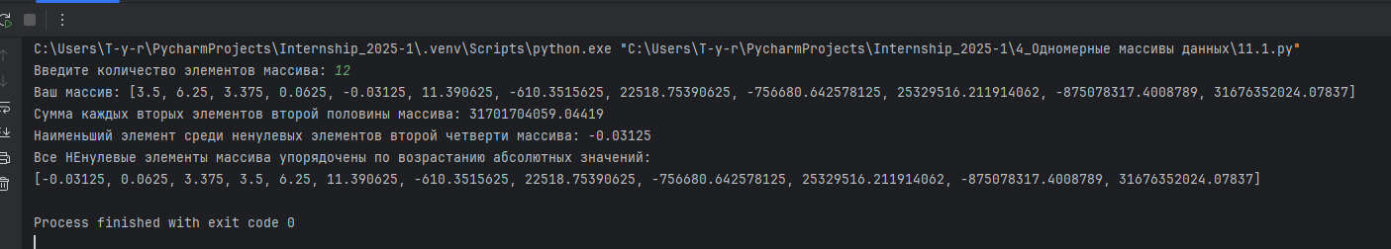

**Выводы по работе.**

В ходе выполнения лабораторной работы я закрепил знания о одномерных массивах в рамках языка Python.